**Análisis de la información registrada por el SICOSENARU**

**Meses: ENERO, FEBRERO Y MARZO 2024**

**Secretario Técnico,**

Se informa a continuación el análisis realizado de los registros del SICOSENARU de los meses de Enero, Febrero y Marzo, correspondiente al Numeral 7 del Informe de la Subcomisión de Navegación, Obras y Erosión: “Información registrada por el Sicosenaru”. Las planillas que respaldan las siguientes Tablas y Gráficos se encuentran anexados al presente memorándum.

REGISTRO: MES DE **ENERO**

|  |  |  |  |
| --- | --- | --- | --- |
| **Puertos** | **Buques** | **Movimientos** | **Toneladas** |
| PAYSANDÚ | 1 | 1 | 3,780 |
| CONC. DEL URUGUAY | 3 | 4 | 45,768 |
| M`BOPICUA | 2 | 32 | 161,991 |
| TERMINAL ORION | 4 | 23 | 85,861 |
| FRAY BENTOS | 5 | 21 | 88,016 |
| NUEVA PALMIRA | 27 | 60 | 624,124 |

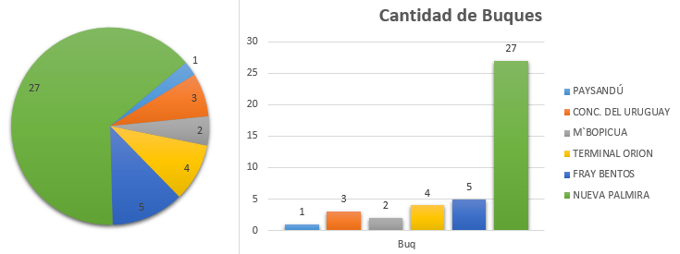

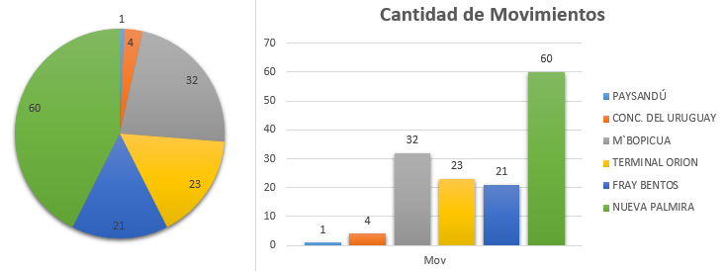

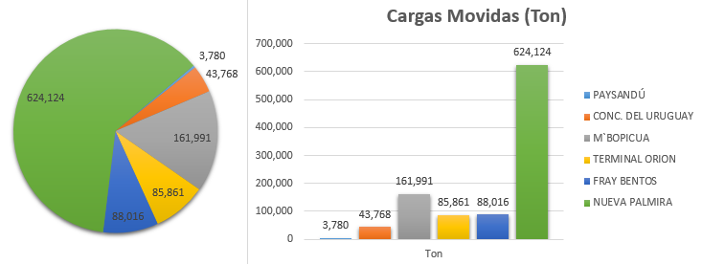

REGISTRO: MES DE **FEBRERO**

|  |  |  |  |
| --- | --- | --- | --- |
| **Puertos** | **Buques** | **Movimientos** | **Toneladas** |
| PAYSANDÚ | 0 | 0 | 0 |
| CONC. DEL URUGUAY | 2 | 3 | 30,940 |
| M`BOPICUA | 2 | 25 | 126,555 |
| TERMINAL ORION | 2 | 19 | 65,664 |
| FRAY BENTOS | 5 | 17 | 75,441 |
| NUEVA PALMIRA | 30 | 52 | 814,032 |

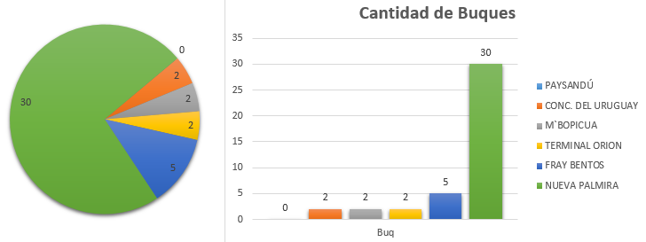

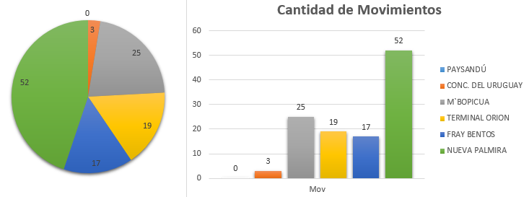

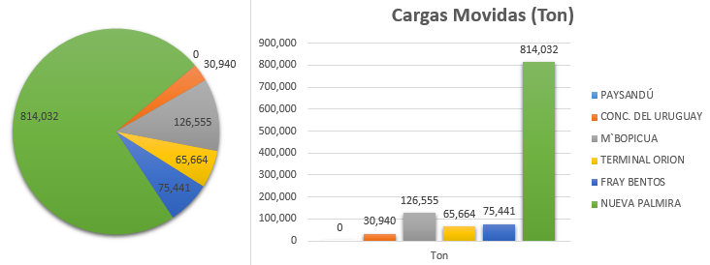

REGISTRO: MES DE **MARZO**

|  |  |  |  |
| --- | --- | --- | --- |
| **Puertos** | **Buques** | **Movimientos** | **Toneladas** |
| PAYSANDÚ | 0 | 0 | 0 |
| CONC. DEL URUGUAY | 2 | 2 | 36,706 |
| M`BOPICUA | 3 | 28 | 140,357 |
| TERMINAL ORION | 3 | 28 | 94,997 |
| FRAY BENTOS | 7 | 7 | 44,610 |
| NUEVA PALMIRA | 38 | 69 | 1,032,343 |

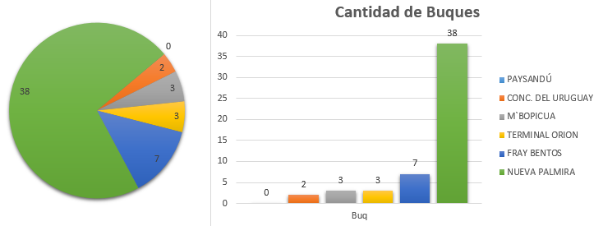

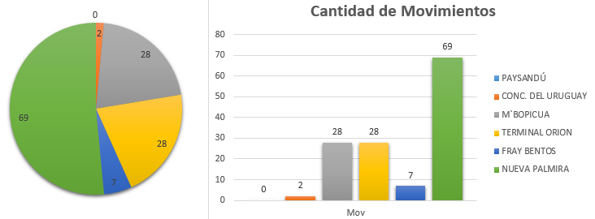

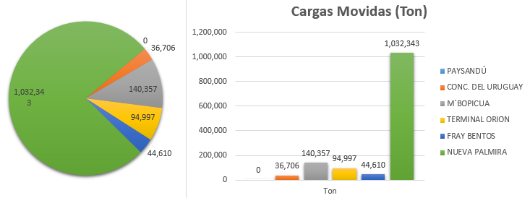

El acumulado anual, hasta el mes de Marzo, puede observarse en los siguientes gráficos. Dado que es una sumatoria anual, no corresponde aplicar dicha suma a la cantidad de buques dado que los buques que operan en los puertos suelen ser los mismos mes a mes.

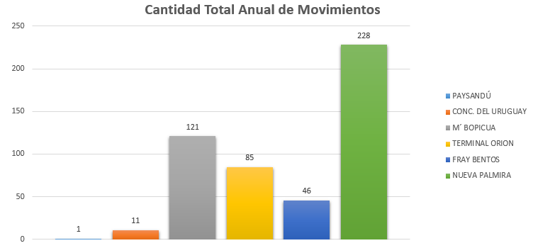

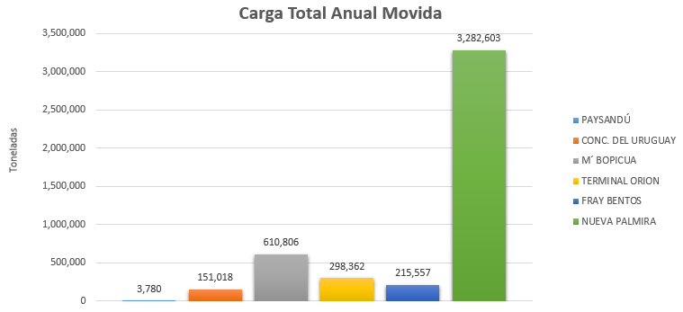

**PROCEDIMIENTO DE ANALISIS**

Se tomaron las siguientes acciones a modo de limpiar los archivos originales recibidos en CARU, los mismos consisten en:

* Eliminar registros de buques con carga en lastre o de tonelajes no especificado. Ejemplo: si un registro indica que un buque navega en lastre o sin carga especificada desde un puerto a otro, y luego de este último puerto parte con carga hacia otro, se toma este último como válido para el análisis.
* Eliminar registros de buques donde la carga sea “transporte de pasajeros”.
* Si los buques son remolcadores y se repiten los registros con la misma fecha y diferentes cargas, dejar las cargas pero contabilizar un movimiento, ya que las cargas informadas son de cada barcaza remolcada, las cuales conforman el tren de barcazas.
* Registros duplicados, donde coinciden fecha, buque, puerto origen y puerto destino, se deja solo uno, eliminando el otro.
* Se denomina Puerto de “Nueva Palmira” a todas las terminales portuarias nucleadas en esa zona, como por ejemplo: Muelle Km 3,8 RU MI (ONTUR).
* No se considera el análisis de los calados, ya que cuando lo especifican, refiere al máximo admisible y no el real con el que navega.

Con estas acciones realizadas sobre el archivo original, se procedió a analizar lo siguiente:

* Puertos que operan dentro del tramo del Río Uruguay, comprendidos entre los Km 0 y Km 207,8, a saber: Nueva Palmira (Km 4), Fray Bentos (Km 99), Terminal Orión (Km 104), Puerto M`Bopicuá (Km 111), Concepción del Uruguay (Km 187) y Paysandú (Km 207.8).
* Cantidad de Buques que operan en cada Puerto.
* Movimiento de Cargas, respecto al Puerto Origen (la carga que sale del puerto de estudio con destino a otro Puerto) y al Puerto Destino (la carga que llega al puerto de estudio).
* Movimiento de Cargas discriminados en 8 grupos, a saber:
  + Arenas.
  + Hidrocarburos: incluye Hidrocarburos, Aceites, Naftas y Gas Oil).
  + Madera: incluye Madera de Pino y Rollos de Madera de Eucalipto.
  + Pasta de Celulosa.
  + Carga a Granel: incluye Sal, Manganeso, Cemento en Bolsa, Fertilizantes, Urea, Granos de Canola, Arroz, Cebada, Mineral de hierro, Malta, Azúcar, Porotos, Soja, Maíz, Trigo, Soda cáustica y Azufre.
  + Cargas Generales: incluye las Bovinas de Acero, Barras de Acero y Cargas generales.
  + Contenedores: incluye Contenedores de 20 pies y 40 pies.
  + Otros.